ЛАБОРАТОРНАЯ РАБОТА №3
ПРИМЕНЕНИЕ ФОРМ
Цель работы: научиться создавать формы для ввода-вывода данных, научиться создавать кнопочные формы, закрепить навыки по заполнению и редактированию таблиц БД.
Задания
1. Создание структуры таблицы Успеваемость
I. С помощью Конструктора создайте следующие поля:
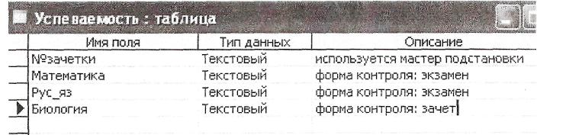
Поле № зачетки определите мастером подстановок, взяв в качестве источника данных поля Фамилия и Имя из т-цы Студенты.
Для поля Биология установите Значение по умолчанию - Зачет.
2. Сохраните таблицу под именем Успеваемость.
2. Создание формы для ввода данных.
- Выберите объект Формы.
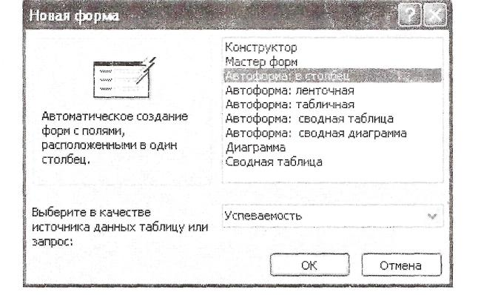
Рис.1
- Щелкните по кнопке Создать
- В диалоговом окне (рис.1) выберите Автоформа в столбец, а в качестве источника данных - Успеваемость.
- Щелкните по кнопке Ок. Появится пустая форма ввода, представленная на рис. 2
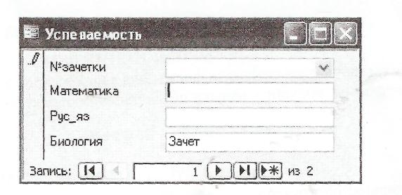

Значение кнопок для работы с записями:
- переход к первой записи;
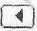
- переход к предыдущей записи;
- переход к следующей записи;
- переход к последней записи;
- добавление новой записи.
- Добавьте в БД записи, используя Форму. Для некоторых записей поля Биология используйте значения по умолчанию.
- Сохраните введенные данные. Имя формы - Успеваемость.
- Перейдите в таблицу Успеваемость и убедитесь, что в таблице появились новые записи.
- Закройте таблицу.
- В окне Схема данных установите связь между таблицами Студенты и Успеваемость.
- В таблице Студенты вставьте для некоторых записей просмотрите подтаблицу Успеваемость.
3. Создание формы с помощью Мастера форм
- Откройте объект Форма, Создать
- В диалоговом окне выберите Мастер форм, таблица - ЛичныеДанные, Ок
- Добавьте все поля, Далее
- Внешний вид: В один столбец, Далее
- Выберите понравившийся стиль, Далее
- Задайте имя формы: ЛичныеДанные
- В Конструкторе внесите в форму следующие изменения:
- Перенесите в другое место поле СведенияОЗдоровье.
- Измените размер и цвет шрифта для записей поля Фамилия.
- Примените заливку для одного из полей.
8. Любым способом создайте форму для таблицы Студенты.
4. Добавление логического поля.
1. Добавьте в таблицу Успеваемость логическое поле Сессия закрыта, тип - Логический.
- Сохраните таблицу и закройте ее.
- Откройте форму Успеваемость в режиме Конструктор.
- Щелкните по кнопке Список полей. Выделите название Сессия закрыта и перетащите его мышкой в область данных. Появится значок флажка и надпись Сессия закрыта.
Замечание. Если флажок установлен, поле в таблице имеет значение «Да», если флажок снят, поле имеет значение «Нет».
5. Перейдите в режим формы и посмотрите разные записи. Флажок снимается и
устанавливается щелчком мыши по соответствующему полю.
5. Создание кнопочной формы Заставка.
- Форма - Создать - Конструктор - OK.
- Задайте мышкой ширину формы - 10 см., а высоту - 7 см
- Сохраните под именем Заставка.
- Выберите на Панели элементов кнопку Аа Надпись. Щелкните мышкой по месте начала надписи и введите: База данных (Shift+Enter) «Деканат»
- Нажмите Enter.
- Выберите размер букв 18, выравнивание - по центру.
- Формат - Размер - По размеру данных.
- Цвет заливки\фона-голубой.
- Растяните мышкой надпись на ширину окна (рис. 3)
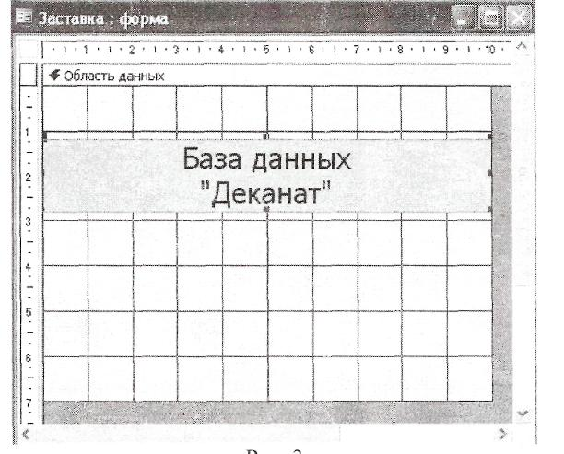
- Выберите на панели элементов значок Кнопка.
- Щелкните по любому месту в области данных. Появится диалоговое окно Создание кнопок.
12. Выберите категорию Работа с формой, действие - Открытие формы. (рис. 4)
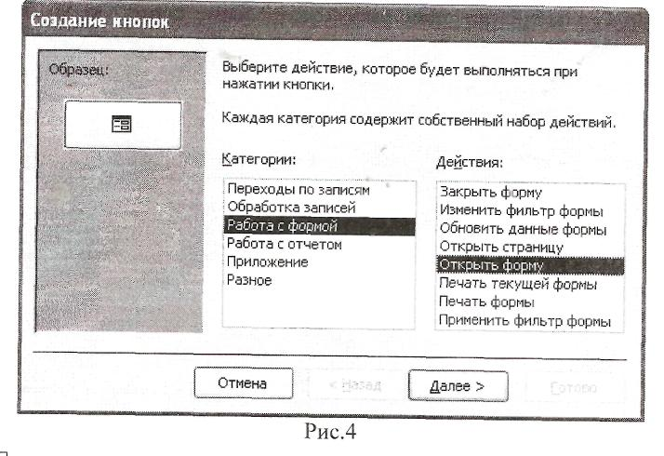
- Далее.
- Выберите форму Студенты, Далее, Далее
- Поставьте переключатель в положение Текст, наберите в поле Текст слово Студенты (рис. 5), Далее.
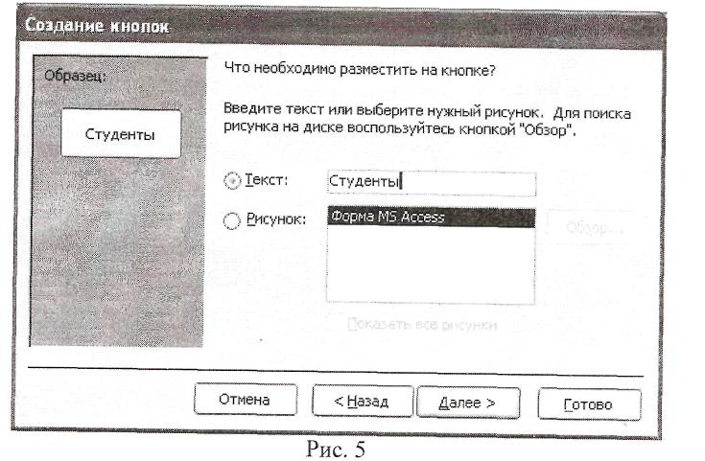
16. Задайте имя кнопки Студенты, Готово.
Замечание. Размер и расположение кнопок можно менять мышкой в режиме Конструктор.
- Самостоятельно создайте кнопки для форм ЛичныеДанные и Успеваемость.
- Чтобы кнопочная форма автоматически запускалась при запуске БД, выполните команду Сервис - Параметры запуска, в поле Вывод формы/страницы выберите Заставка и щелкните OK.
6.Создание формы на основе двух таблиц.
1. Формы - Создать - Мастер форм - Ок
- В таблице Студенты добавляем все поля
- В таблице Успеваемость добавляем все поля, кроме №зачетки, Далее
- Вид представления данных: Студенты, Подчиненные формы, Далее
- Вид представления данных - Ленточный.
- Выберите стиль
- Имя формы1: Студенты+Личные данные,
Имя формы2: Успеваемость - подчиненная, Готово
8. В конструкторе измените дизайн формы.
Замечание: Подчиненная форма предстанет в окне БД в виде отдельной формы, не удаляйте ее!

